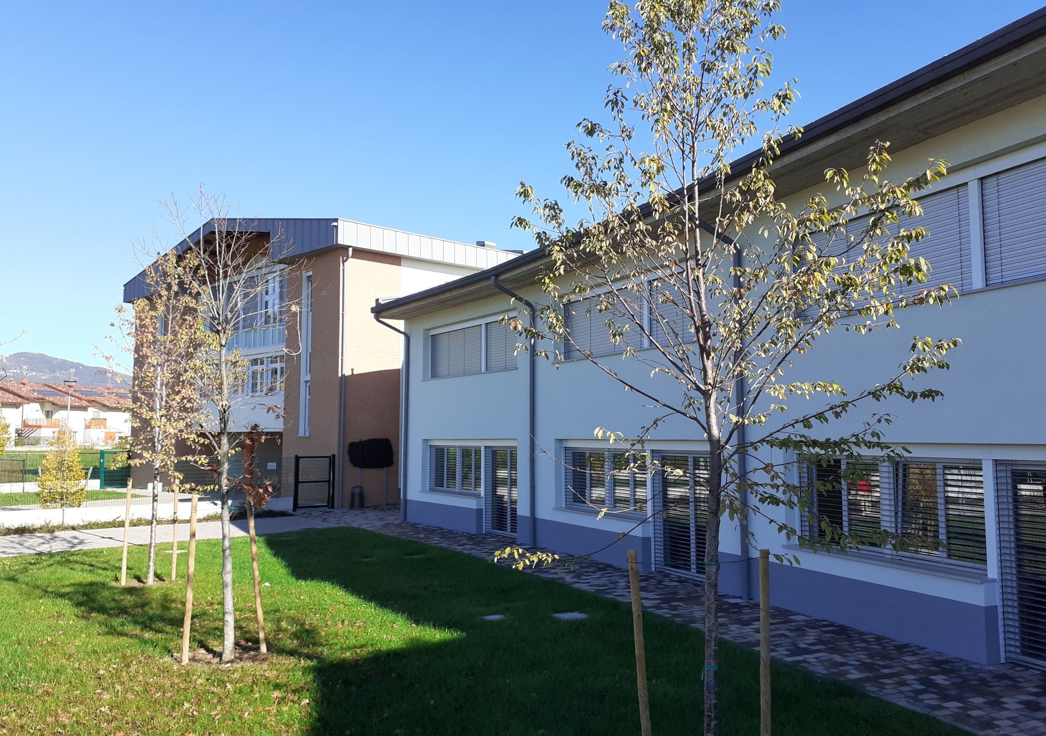
Competenze Europee
- Competenza alfabetica funzionale
- Competenza multilinguistica
- Competenza matematica e competenza di base in scienze e tecnologie
- Competenza digitale
- Competenza personale, sociale e capacità di imparare ad imparare;
- Competenza sociale e civica in materia di cittadinanza;
- Competenza imprenditoriale;
- Competenza in materia di consapevolezza ed espressione culturali.

Obiettivi
- Prevenzione e contrasto della dispersione scolastica, di ogni forma di discriminazione e di bullismo
- Potenziamento dell'inclusione scolastica e del diritto allo studio degli alunni con bisogni educativi speciali
- Individuazione di percorsi e di sistemi funzionali alla premialità e alla valorizzazione del merito degli studenti

Tempo Scuola

TUTTE LE CLASSI
Lun.-Ven.7.55-13.55

Per tutti le classi 2 intervalli:
9.45-9.55 11.45-11.55

Italiano | 6
Storia e Geografia | 4
Matematica | 4
Scienze | 2
Inglese | 3
Tedesco | 2
Tecnologia | 2
Arte e Immagine | 2
Musica | 2
Educazione Fisica | 2
Religione Cattolica  Educazione civica  (interdisciplinare) | 1
Totale ore | 30

Progetti in orario curricolare

- Progetto Cittadini di domani

- Progetto Scienziamo

- Giochi matematici

- Geo-storia per la conoscenza del territorio
- Potenziamento linguistico (madrelingua inglese)
- Spettacoli teatrali
- Tempo Lib(e)ro
- Sportello di ascolto psicologico

- LifeSkills Training
- Progetto Affettività
- Progetti personalizzati per l’inclusione
- Continuità e Orientamento

- Giochi sportivi

- Recupero e potenziamento (pausa didattica)

- Volontariato

- Progetti PNRR

Attività extracurricolari pomeridiane

  - Laboratorio corale

  - Potenziamento linguistico (Certificazione Europea – Cambridge English KET)

  - Potenziamento linguistico di Tedesco con madrelingua

  - Sportello Help

  - Volontariato

  - Attività sportiva pomeridiana

  - Progetti PNRR

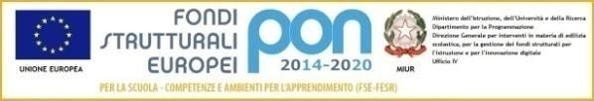

Le iscrizioni potranno essere effettuate esclusivamente
in modalità on line
dall’8 al 31 gennaio 2025
attraverso la piattaforma “Unica”

codice identificativo della scuola BGMM85601T

per informazioni e assistenza
rivolgersi alla segreteria dell’Istituto telefonando al n° 035-908003

- Ufficio Didattica -

tutti i giorni dal lunedì al sabato:
dalle ore 8.00 alle ore 10.00

o via mail all’indirizzo istituzionale: bgic85600r@istruzione.it


Ministero dell’istruzione e del merito
Istituto Comprensivo di Mapello
Piazza Sasbach, 4 – 24030 Mapello (BG) Tel: 035 908003 – fax: 035 4945796
e-mail uffici : bgic85600r@istruzione.it pec: bgic85600r@pec.istruzione.it sito: www.icmapello.edu.it

La Scuola Secondaria
di primo grado si presenta

Sabato 14 dicembre 2024

Ore 10.00

